**微型车铣床**

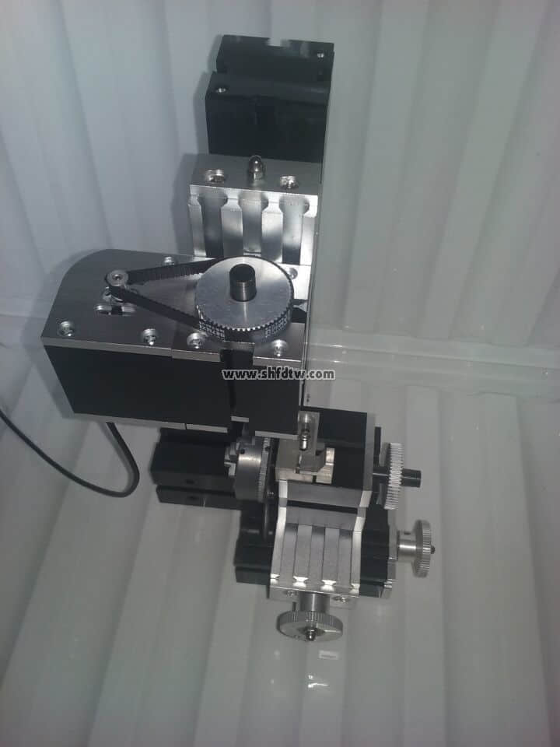

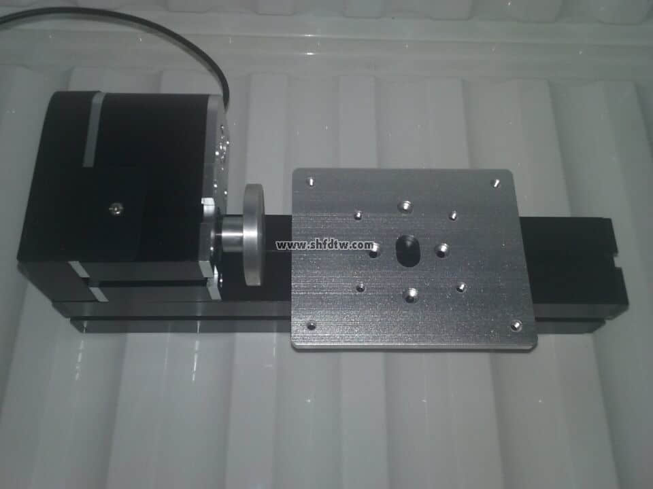

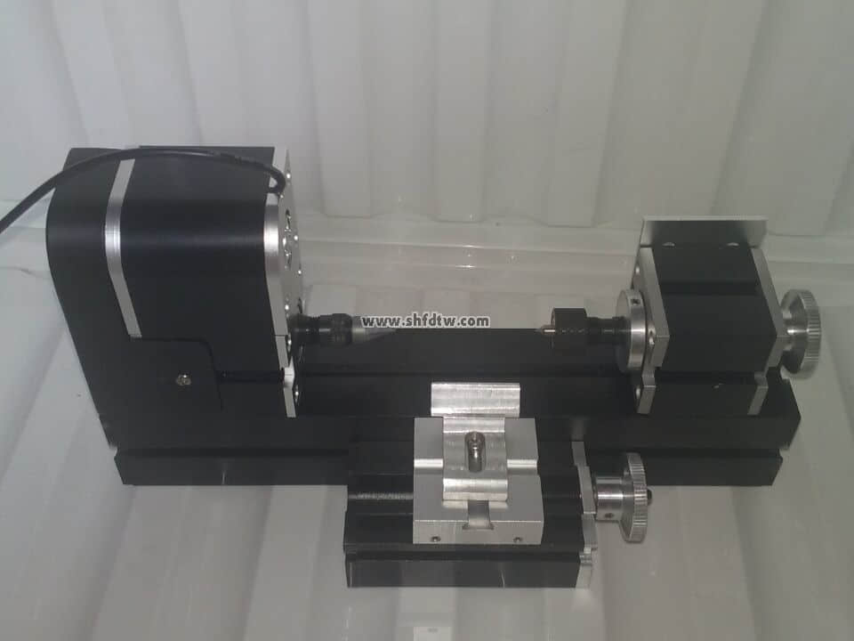

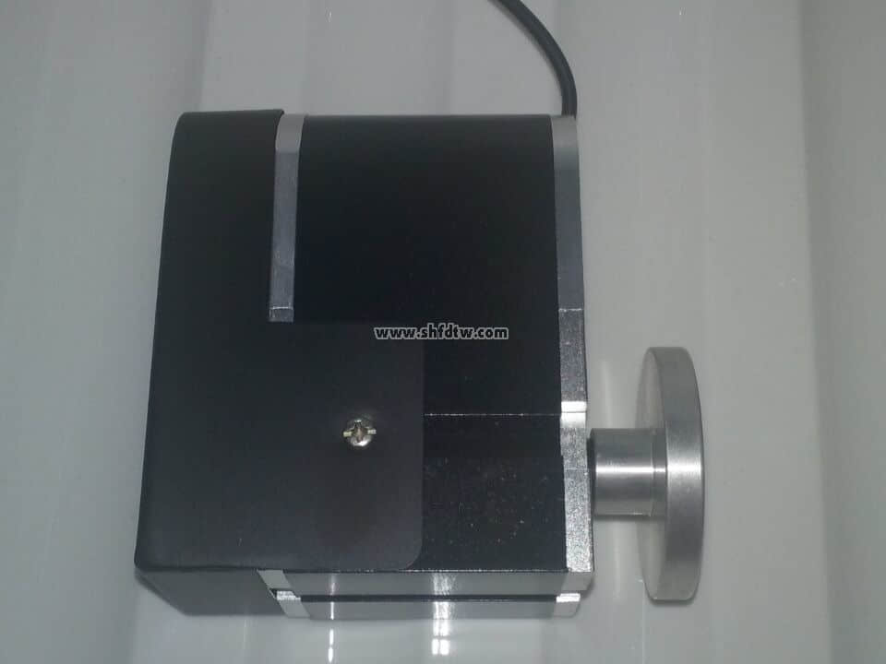

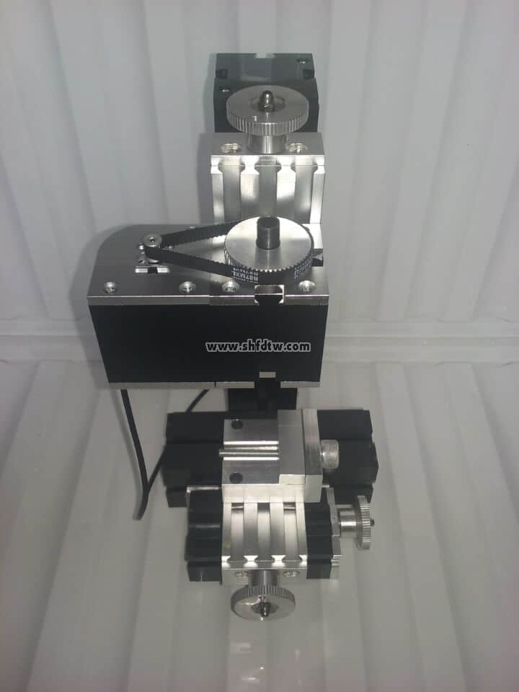

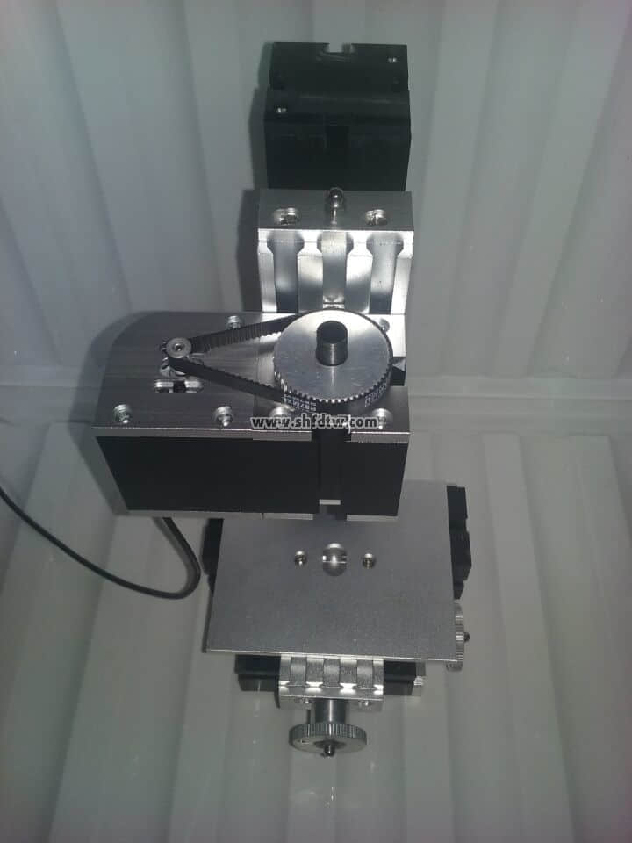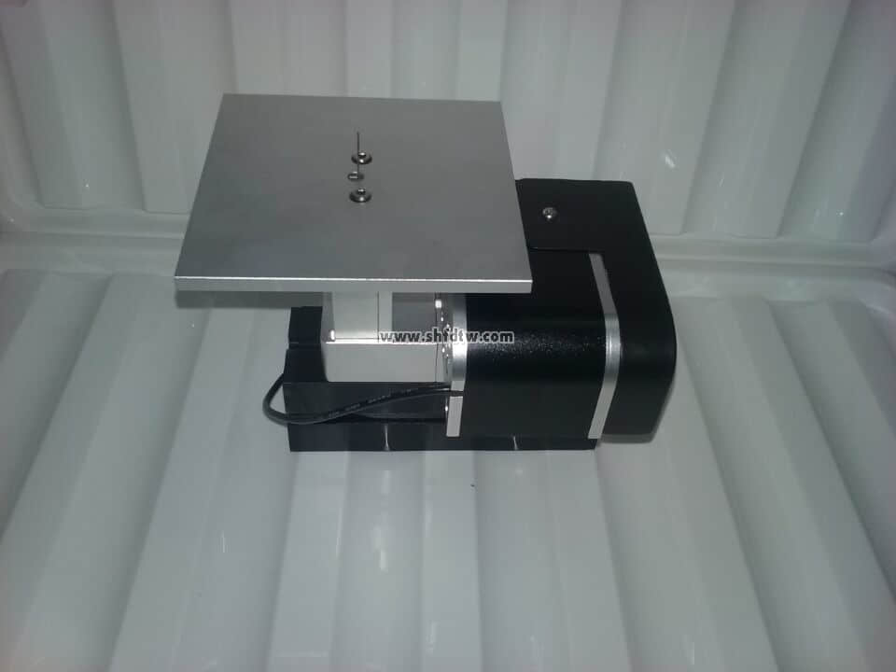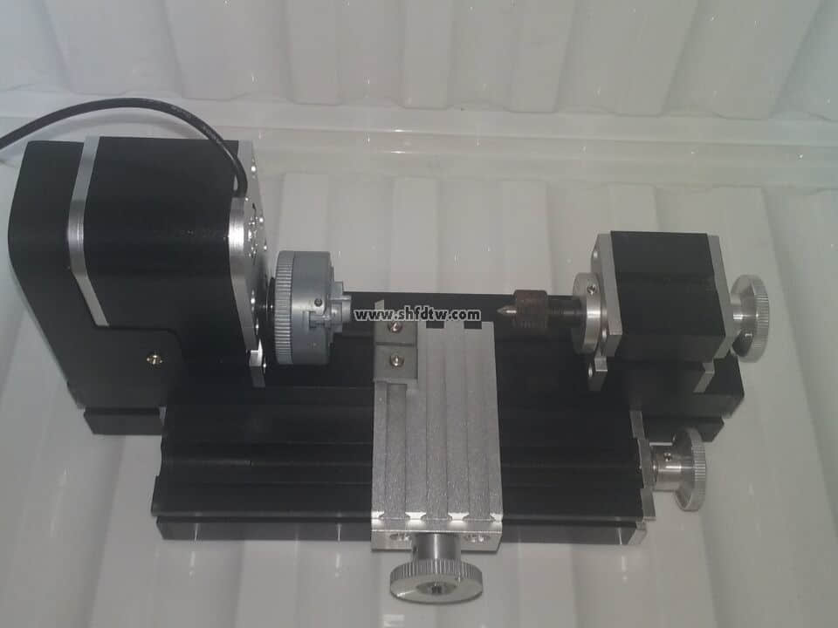

|  |  |  |
| --- | --- | --- |
| 1 | 全金属微型锯床 | 特点：1、所有机械部分全部采用金属结构，如主轴箱，中间块，线锯箱底座，线锯箱，线锯台,连接块等都采用全金属结构,结构件和结构件之间利用2个梯形槽对接，用金属梯形连接块； 2、电机内置散热风扇达到延长寿命和增加马力 ； 3、电机主轴皮带轮和被动轮全部为金属结构； 4、主轴箱和电机箱为一体设计，电机可以前后移动调整皮带松紧。 5、经过特殊设计,安全不伤手,就算锯齿碰到皮肤,也只会引起轻微的振动,不会割伤。 6、可以直线,曲线任意切割。 技术参数： 1、马达转速：20000转/分钟。 2、输入电压/电流/功率：24VDC/2.5A/60W。 3、工作台面积：90mm x 90mm。 4、线锯加工最大的切锯深度硬木为 4mm、三夹板为7mm、软木为18mm、薄铝片为0.5mm、有机玻璃为2mm。 5、变压器具有过电流，过压，过热保护。 |
| 2 | 全金属微型锣床 | 锣床特点： 特点：1、所有机械部分全部采用金属结构，结构件和结构件之间利用2个梯形槽对接，用金属梯形连接块； 2、电机内置散热风扇达到延长寿命和增加马力 ； 3、电机主轴皮带轮和被动轮全部为金属结构； 4、主轴箱和电机箱为一体设计，电机可以前后移动调整皮带松紧。 技术参数： 1、马达转速：20000转/分钟。 2、输入电压/电流/功率：24VDC/2.5A/60W。 3、加工材料最大直径：45mm。 4、加工材料长度：135mm。 5、加工材料：木材、工程塑料、软金属(铝、铜等)。 6. 变压器具有过电流，过压，过热保护。 |
| 3 | 全金属微型车床 | 特点：1、所有机械部分全部采用金属结构，结构件和结构件之间利用2个梯形槽对接，用金属梯形连接块； 2、电机内置散热风扇达到延长寿命和增加马力 ； 3、电机主轴皮带轮和被动轮全部为金属结构； 4、主轴箱和电机箱为一体设计，电机可以前后移动调整皮带松紧。 技术参数： 1、马达转速：20000转/分钟。 2、输入电压/电流/功率：24VDC/2.5A/60W。 3、加工材料最大直径：45mm。 4、加工材料长度：135mm。 5、加工材料：木材、工程塑料、软金属(铝、铜等)。 6. 变压器具有过电流，过压，过热保护。 5、加工材料：木质塑料,软金属(铝,铜等)，有机玻璃，塑胶等。 |
| 4 | 全金属微型铣床 | 特点：1、所有机械部分全部采用金属结构，结构件和结构件之间利用2个梯形槽对接，用金属梯形连接块； 2、电机内置散热风扇达到延长寿命和增加马力 ； 3、电机主轴皮带轮和被动轮全部为金属结构； 4、主轴箱和电机箱为一体设计，电机可以前后移动调整皮带松紧。 5、铣床用的刀具是铣刀，铣刀的侧面和前面都是刀刃，有一定的危险性，所以一定要在专业人士的指导下使用。 适用加工：木料，软金属（铜，铝等），有机玻璃 ，塑胶等 技术指标： 1、马达转速：20000转/分钟； 2、输入电压/电流/功率/：24VDC/2.5A/60W； 3、滑块行程：30～50mm； 4、夹头：1-6mm； 5、虎钳的夹持尺寸：25～35mm； |
| 5 | 全金属微型钻床 | 特点：1、所有机械部分全部采用金属结构，结构件和结构件之间利用2个梯形槽对接，用金属梯形连接块； 2、电机内置散热风扇达到延长寿命和增加马力 ； 3、电机主轴皮带轮和被动轮全部为金属结构； 4、主轴箱和电机箱为一体设计，电机可以前后移动调整皮带松紧。 适用加工：木料，软金属（铜，铝等），有机玻璃 ，塑胶等。 技术指标： 1、马达转速：20000转/分钟 2、输入电压/电流/功率/：24VDC/2.5A/60W 3、滑块行程：30~50mm 4、夹头：1-6mm 5、虎钳的夹持尺寸：25~35mm 6、加工材料：木质塑料,软金属(铝,铜等) |
| 6 | 全金属微型磨床 | 特点：1、所有机械部分全部采用金属结构，结构件和结构件之间利用2个梯形槽对接，用金属梯形连接块； 2、电机内置散热风扇达到延长寿命和增加马力 ； 3、电机主轴皮带轮和被动轮全部为金属结构； 4、主轴箱和电机箱为一体设计，电机可以前后移动调整皮带松紧。 5.可以用来抛光、打磨,也可以手持进行各种角度研磨。 6.中心高25mm，砂纸粒度一般为100＃，可根据不同的工件 及加工表面要求选择砂纸。 技术参数： 1、马达转速：20000转/分钟。 2、输入电压/电流/功率：24VDC/2.5A/60W。 3、工作桌面积：123 x 100mm。 4、加工材料：木材、工程塑料、软金属(铝、铜等)。 5. 变压器具有过电流，过压，过热保护 |
| 7 | 全金属微型手持机床 | 特点：1、所有机械部分全部采用金属结构，结构件和结构件之间利用2个梯形槽对接，用金属梯形连接块； 2、电机内置散热风扇达到延长寿命和增加马力 ； 3、电机主轴皮带轮和被动轮全部为金属结构； 4、主轴箱和电机箱为一体设计，电机可以前后移动调整皮带松紧。 5、手持机床配备七种标准打磨工具,应用范围广泛,变化 多样,操作灵活,配上钻头则变成手钻,配上砂轮则变成 手磨,配上铣刀则变成手铣,而且使用非常简单,变压器有过热保护。 技术参数： 1、马达转速：20000转/分钟。 2、输入电压/电流/功率：24VDC/2.5A/60W。 3、加工材料：木材、工程塑料、软金属(铝,铜等)。 4. 变压器具有过电流，过压，过热保护。 |
| 8 | 全金属微型分度机床 | 特点：1、所有机械部分全部采用金属结构，结构件和结构件之间利用2个梯形槽对接，用金属梯形连接块； 2、电机内置散热风扇达到延长寿命和增加马力 ； 3、电机主轴皮带轮和被动轮全部为金属结构； 4、主轴箱和电机箱为一体设计，电机可以前后移动调整皮带松紧。 5、配合分度盘使用，可以对圆形工件进行等分钻孔加工。 6、分度盘上有三组圆周等份分布的小孔，分别是36、40、48个小孔.可以根据实际需要选择分度孔的组别。 技术参数： 1、马达转速：20000转/分钟。 2、输入电压/电流/功率：24VDC/2.5A/60W。 3、加工材料：木材、工程塑料、软金属(铝、铜等)。 4、三爪夹盘可夹持工件的最大直径为50mm。 5. 变压器具有过电流，过压，过热保护。 |